玛纳斯县二〇二二年财政总决算分析
一、基本情况：
玛纳斯县地处天山北麓，准噶儿盆地南缘，全县下辖十四个乡镇场站，国土面积1375.7万亩，年末总人口13万人（不含兵团人口数）。2022年，全县预计实现地区生产总值1890435万元，同比增长3%。年末机构数118个，较上年减少3个；财政供养人口5510人（不含退休）。城镇居民人均可支配收入38240元，增长14%；农牧民人均纯收入29559元，增长22%。
二、2022年财政预算执行情况
2022年，在县委的坚强领导下，在县人大、政协的监督支持下，我们坚持以习近平新时代中国特色社会主义思想为指导，深入学习贯彻党的十九大、十九届历次全会和党的二十大精神，贯彻落实第三次中央新疆工作座谈会精神，贯彻落实习近平总书记视察新疆重要讲话重要指示精神，完整准确贯彻新时代党的治疆方略，牢牢扭住社会稳定和长治久安总目标，立足新发展阶段，完整准确全面贯彻新发展理念，服务和融入新发展格局，以推动高质量发展为主题，以深化供给侧结构性改革为主线，高效统筹疫情防控和经济社会发展、统筹发展和安全，实施积极的财政政策，深化财税改革，深入推进稳经济一揽子政策措施落实，扎实做好“六稳”工作、全面落实“六保”任务，强化财政收支管理，总体来说，预算执行情况较好。
完成地方财政收入160424万元，同比增长19.7%。其中：完成公共财政预算收入106822万元，同比增长10.9%。公共财政预算收入中税收收入完成68010万元，同比增长24%。完成非税收入38812万元，同比下降6.6%；完成基金收入53602万元。地方财政支出508996万元，同比增长38%。其中：公共财政预算支出342531万元，同比增长17.1%；基金支出166465万元，同比增长119.4%。
（一）全口径财政收入情况
2022年完成全口径财政收入226132万元，比上年增加32367万元，增长16.7%，其中：中央级财政收入58414万元，比上年增长10.8%；省区级财政收入6417万元,比上年增长10.4%；地市级收入877万元，比上年下降23.9%；地方财政收入160424万元，比上年增长19.7%。
（二）地方财政收入情况
2022年完成地方财政收入160424万元，同比增长19.7%。其中：完成一般公共财政预算收入106822万元，同比增长10.9%。一般公共财政预算收入中税收收入完成68010万元，同比增长24%，完成非税收入38812万元，同比下降6.6%；完成基金收入53602万元，同比增长42.5%；完成国有资本经营收入109万元。按收入项目分析：（附税收、非税收入构成图）

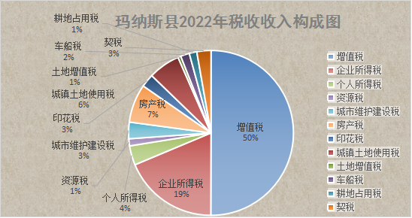
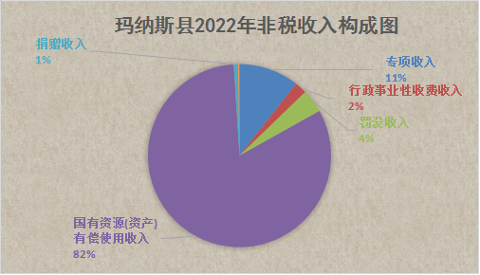

税收构成情况：
2022年税收收入68010万元，同比增收13183万元，增长24%,占一般公共财政预算收入的64%，其中：税务部门组织收入68010万元，同比增收13183万元，增长24%。从税收收入税种完成情况看：
1、增值税：累计收入34033万元，同比增收4105万元，增长13.7%。主要为新疆心连心能源化工有限公司因产品价格大幅上涨，入库增值税同比增收3405万元。新疆嘉润资源控股有限公司去年同期有留抵增值税入库较少，加之今年上半年销售产品价格上涨，入库增值税同比增收7811万元。另政府对重点项目进行集中结算，入库增值税同比增收7098万元。
2、企业所得税：累计收入12680万元，同比增收3449万元，增长37.4%。主要为新疆心连心能源化工有限公司因产品价格上涨，利润同比增长，入库企业所得税同比增收2523万元。新疆中能万源化工有限公司入库企业所得税同比增收2320万元。新疆天宏基科技有限公司订单、产能较去年大幅提升，入库企业所得税同比增收1103万元。
3、个人所得税：累计收入2578万元，同比增收793万元，增长44.4%。经济运行总体平稳，人均月收入增加，加之一次性因素影响，导致个人所得税同比大幅增长。如新疆心连心能源化工有限公司、农夫山泉玛纳斯县饮料有限公司1-12月缴纳个人所得税工资薪金项目同比分别增收367万元、294万元，12月新疆美丰矿业有限公司发生股权转让业务，缴纳股权转让所得1237万元，去年同期无此项业务发生。
4、资源税：累计完成939万元，同比增收717万元，增长323%。由于玛纳斯县天欣煤业有限公司去年因环保压力未正常生产，今年以来逐步恢复生产经营，累计缴纳资源税1091万元，同比增收984万元。
5、城市维护建设税：累计完成2207万元，同比增收352万元，增长19%。
6、房产税：累计完成5130万元，同比增收2074万元，增长67.9%。主要为11月新疆嘉润资源控股有限公司大企业审计入库房产税1635万元，去年同期无此类业务发生。
7、印花税：累计完成1758万元，同比减收250万元，下降12.5%。
8、城镇土地使用税: 累计完成4231万元，同比增收824万元，增长24.2%。增收的主要原因一是查补新疆华威纺织有限公司往期欠缴土地使用税543万元；二是新疆玛纳斯发电有限责任公司享受煤电企业税费缓缴政策到期缴纳土地使用税326万元。
9、土地增值税：累计收入完成387万元，同比增收413万元，增长1588.5%。增收的主要原因一是查补新疆华威纺织有限公司往期欠缴土地使用税543万元；二是新疆玛纳斯发电有限责任公司享受煤电企业税费缓缴政策到期缴纳土地使用税326万元。
10、车船使用税：累计完成1177万元，同比增收84万元，增长7.7%。
11、耕地占用税：累计收入完成1009万元，同比增收600万元，增长146.7%。
12、契税：累计收入完成1881万元，同比增收10万元，增长0.5%。
非税收入构成情况：
从非税收入完成情况看，非税收入完成38812万元，同比减收2721万元，下降6.6%，占一般公共财政预算收入的36%。
- 专项收入累计完成4133万元，同比增收658万元，增长18.9%。主要为教育费附加同比增加417万元，地方教育附加收入同比增加278万元，残疾人就业保障金收入同比增加26万元，广告收入同比减少48万元，其他专项收入同比减少15万元。
2、行政事业性收入累计完成817万元，同比减收972万元，下降54.3%。其中法院缴诉讼费同比减少559万元，城镇垃圾处理费同比增加57万元，殡葬收费同比减少82万元，居民身份证工本费同比减少69万元，自然资源行政事业性收费收入同比增加24万元，水土保持补偿费同比减少67万元，草原植被恢复费收入同比减少224万元，社会抚养费同比减少48万元。减少主要原因为法院诉讼费今年1月起上划、草原植被恢复费仅有4个月发生收入、社会抚养费1-12月未发生收入。
3、罚没收入累计完成1607万元，同比减收281万元，下降14.9%。其中公安罚没收入同比减少453万元，法院罚没收入减少128万元，交通罚没收入增加14万元，市场监管罚款减少11万元，其他一般罚没收入增加297万元。
4、国有资源有偿使用收入累计完成31865万元。同比减收2345万元，下降6.9%。其中国库存款利息收入同比增加60万元、其他利息收入同比减少80万元、行政单位国有资产出租、出借收入同比增加366万元、行政单位国有资产处置收入同比增加145万元、事业单位国有资产处置收入同比增加27785万元、事业单位国有资产出租、出借同比收入增加15万元、其他国有资源（资产）有偿使用收入同比减少30937万元。
5、捐赠收入累计完成294万元。同比增收231万元，增长366.7%%。主要为红十字会国内捐赠收入。
6、政府住房基金收88万元。同比增收23万元，增长35.4%。
7、其他收入8万元。同比增收284万元，增长660.5%。
政府性基金收入完成情况
2022年政府性基金预算收入完成53602万元，同比增收15977万元，增长42.5%。
（附2021年度与2022年度税收、非税收入完成对比图）
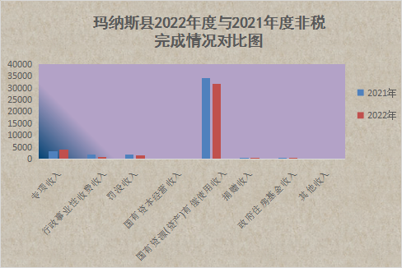
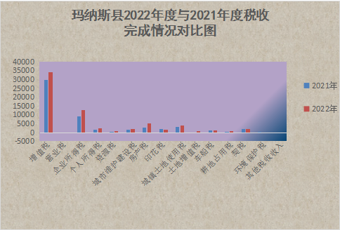
（三）地方财政支出分析
2022年累计完成地方财政支出508996万元，比上年同期增支140750万元，增长38.2%。其中：一般公共预算支出342531万元，同比增支50122万元，增长17.1%。政府性基金支出166465万元，较上年同期增支90583万元，增长119.4%。
支出分类情况如下：
1、一般公共服务支出：累计完成34363元，同比增加11849万元，增长52.6%。
2、公共安全支出：累计完成24127万元，同比减少2021万元，下降7.7%，主要是上年同期安排偿还以前年度借款支出，本期同比减少。
3、教育支出：累计完成45809万元，同比增加4万元，增长0.0%。
4、科技支出：累计完成459万元。同比增加23万元，增长5.3%。
5、文化体育与传媒支出：累计完成4130万元，同比增加340万元，增长9%。
6、社会保障和就业支出：累计完成28699万元，同比增加7802万元，增长37.3%。
7、医疗卫生支出：累计完成32264万元，同比增加19282万元，增长148.5%。其中拨付防疫资金14433万元，财政对城乡居民基本医疗保险基金的补助881万元，财政对其他基本医疗保险基金的补助165万元、综合医院支出4436万元、中医（民族）医院支出1047万元、行政单位医疗2179万元、事业单位医疗954万元、公务员医疗补助788万元。
8、节能环保支出：累计完成12349万元。较上年增加9598万元，增长348.9%。主要是县住房和城乡建设局地方政府债券转贷资金清洁能源建设项目、农村生活污水处理项目、县林业和草原综合行政执法大队林业草原生态保护恢复资金、环保局人员类支出。
9、城乡社区事务支出：累计完成37744万元，同比增加25493万元，增长208.1%。主要支出为小城镇基础设施建设支出10377万元、城乡社区环境卫生支出4216万元、其他城乡社区公共设施支出6821万元、城乡社区行政运行支出2049万元。
10、农林水事务支出：累计完成79715万元，同比减少25721万元，下降24.4%。主要支出为农业保险保费补贴6626万元、其他水利支出8975万元、生产发展12343万元、其他农业农村支出5061万元、农村基础设施建设8000万元、农业生产发展4473万元、农业资源保护修复与利用5163万元、农田建设13625万元、其他农林水支出2147万元。
11、交通运输支出：累计完成14164万元，同比增加4728万元，增长50.1%。主要为县交通运输局政府投资类项目化债资金。
12、资源勘探电力信息等事务支出：累计完成4304万元，同比增加减少4729万元，下降52.4%。主要为县工业园区管理委员会石玛兵地融合试验区标准厂房建设项目支出3000万元、县商信局 2022年第一批纺织服装企业专项补贴741万元、县商信局煤炭勘探开采和洗选补贴473万元。
13、商业服务业事物支出：累计完成379万元,同比减少64万元，下降14.4%。
14、金融监管等事物支出：累计完成10万元，同比减少84万元，下降89.4%。
15、自然资源海洋资源气象等事务支出：累计完成1257万元，同比减少914万元，下降42.1%。
16、住房保障支出：累计完成7686万元，同比减少6万元，下降0.1%。
17、粮油物资管理事务支出：累计完成0万元，同比减少3000万元，下降100%。
18、灾害防治及应急管理支出：累计完成856万元，较上年增加78万元，增长10%。
19、债务付息支出：累计完成7970万元，同比增加1339万元，增长20.2%。
20、其他支出：累计完成6202万元。同比增加6181万元，增长29433.3%。
21、债务发行费用支出：累计完成44万元。
一般公共预算支出构成及对比图如下：
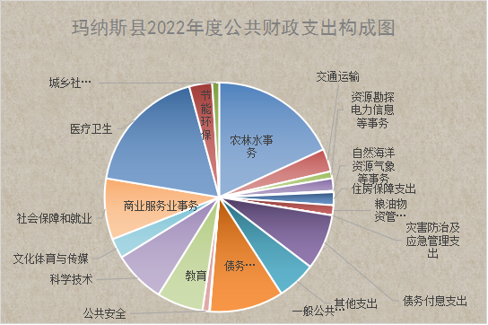
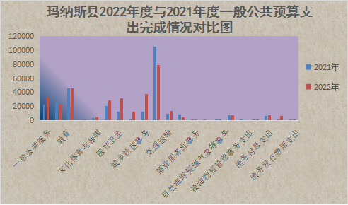

（四）预算收支平衡情况
一般公共预算收入合计385665万元。其中：本级一般公共财政预算收入106822万元（不含上划昌吉州三税分成370万元），上级补助收入219266万元，债务转贷收入43000万元，调入资金9501万元，上年结余7076万元。一般公共财政预算支出合计369095万元。其中：本级一般公共财政预算支出342531万元，上解专项支出17837万元，债务还本支出8727万元。收支相抵年终滚存结余16570万元。
政府性基金预算收入总计176112万元。其中：本级政府性基金收入53602万元；上级补助收入617万元；上年结余280万元；政府性基金预算调入资金2513万元；地方政府专项债务转贷收入119100万元。政府性基金支出175788万元。其中：本级政府性基金支出166465万元，政府性基金预算调出资金2513万元，债务还本支出6810万元。收支相抵年终滚存结余324万元。
国有资本经营预算收入总计186万元。其中：本级国有资本经营预算收入109万元；上级补助收入6万元；上年结余71万元。国有资本经营预算支出总计121万元。收支相抵年终滚存结余65万元。
三、财政收支中的困难问题
虽然我县2022年圆满完成了当年的收入任务，但同时我们也要清醒地认识到当前财政工作面临的困难和问题：
一是财政收入质量不高，2022年我县完成税收收入68010万元，占公共财政预算收入的64%，完成非税收入38812万元，占公共财政预算收入的36%。非税收入占比较大，可用财力相对较少，财政实力不强。
二是主体税源支撑能力不够，2022年税收态势整体呈上升趋势，在税收收入中，增值税、企业所得税、个人所得税、耕地占用税税收入分别上升13.7%、37.4%、44.4%、146.7%。
三是减收形势加剧，增支因素增多，收支矛盾尖锐，收支平衡难度进一步加大。在财政收入方面，受疫情、减税降费政策落实及经济持续下行等因素影响，财政收入增收异常困难，且非税收入占比较大，收入质量较低，财政保障能力提升空间不大。财政支出方面，“保工资、保运转、保基本民生”支出需要财政继续加大投入，加上我县进入地方政府债务的还债高峰期，地方财政负担沉重，收支矛盾加剧。
四、2022年预算收支工作任务完成情况及采取的措施
（一）贯彻区州党委工作部署及财政重点工作
1.落实总目标，维护大局和谐稳定。聚焦新时代党的治疆方略，特别是社会稳定和长治久安总目标，全年投入2.64亿元，支持“民族团结一家亲”、民族团结联谊活动，促进各族群众交往交流交融。全力保障乡镇干部工作补贴、村级组织运转等经费，稳定基层干部队伍，加强基层组织和政权建设，确保社会大局持续稳定长期稳定。
2.凝聚力量，打好疫情防控阻击战。始终把人民群众生命安全和身体健康放在首位，全年投入4.1亿元，全力保障和提升公共卫生和医疗基础设施能力水平。
3.巩固成果，全面推进乡村振兴。大力推动乡村振兴战略，持续巩固脱贫攻坚成果。全年投入3.65亿元，实施重点示范村创建、农业产业现代化、农业生态循环、农村生活污水处理等基础设施及产业发展建设项目。扎实推进农村人居环境整治提升五年行动，创建人居环境整治示范村9个，打造州级美丽庭院示范户450户，农村人居环境质量全面提升。持续优化完善巩固拓展脱贫攻坚成果长效机制，全面落实“三类户”78户222人教育、医疗、就业各类帮扶措施，切实守住了不发生规模性返贫致贫底线。
4.以人为本，持续增进民生福祉。践行以人民为中心的发展思想，把握财政支出优先顺序，将“保基本民生”摆在突出位置，特别是涉及“幼有所育、学有所教、劳有所得、病有所医、老有所养、住有所居、弱有所扶”的支出优先予以保障。用于教育、文化、社会保障、农林水等民生方面支出达26.3亿元，占一般公共预算支出的77%。教育方面：投入4.58亿元，全力保障教育基础设施建设，切实提升义务教育基本公共服务均等化水平。新建一中素质教育综合楼及图书馆、一中食堂、兰州湾学校运动场、一小综合楼、旱卡子滩学校教辅用房等。保障3163名学前幼儿免费教育，落实城乡义务教育“两免一补”政策，惠及学生10754人，解决4032名家庭困难学生生活问题。做好“双减”工作，落实义务教育阶段课后服务经费，保障课后服务有效开展。文化旅游方面：投入0.41亿元，完善文化旅游配套设施，支持文化旅游事业深度发展。完善图书馆、游泳馆、全民健身中心等配套设施建设，满足广大人民群众文化精神的需求，促进全县文化事业又好又快地发展。科学编制旅游规划，启动了国家湿地公园、S101旅游风景道、国家森林公园等旅游规划编制，最大限度地发挥资源效益，使全县文化旅游资源优势尽快转化为产业优势、经济优势。培育S101百里丹霞自驾游、林园采摘体验游等精品乡村旅游路线，持续推动全县乡村旅游提质增量。医疗卫生方面：投入3.23亿元，全力保障医疗卫生事业发展。大力支持新冠肺炎病毒的预防、救治及方舱医院等项目建设，医疗环境及服务水平得到进一步提升，城乡居民基本医疗保险、大病商业保险、人身意外伤害险、医疗救助等政策全面落实，使群众看病难、看病贵的问题得到有效缓解。社会保障和就业方面：投入2.87亿元，主要用于发放城乡居民基本养老保险。落实对城乡低保、五保、特困及孤儿等弱势群体的生活救助，切实保障困难群众基本生活，落实就业、稳岗、创业等各类就业创业补贴政策，退役士兵安置补助、优抚等各项政策。农林水事务方面：投入5.72亿元，完成10万亩高标准农田建设、水利防洪治理工程、改善农村人居环境及涉农基础设施建设，发展“一村一品”，拓宽农民增收致富的渠道。城乡社区事务方面：投入3.46亿元，改造老旧小区29个，市政基础设施建设项目5个，清洁能源项目1个，垃圾处理项目1个，改扩建翡翠南路、振兴中路。新增城市绿地166亩，绿化管护面积达到7646亩，极大地改善了城乡基础设施环境。交通运输方面：投入2.36亿元，新修及改扩建农村道路207.72公里，对全县1574公里农村公路进行全面养护，使居民出行更加便利。粮食安全方面：投入0.57亿元，用于种粮补贴和产粮大县粮食基础设施建设，充分调动我县农户的种粮积极主动性，提高我县农业生产现代化水平，为夯实粮食安全生产和发展力提供有力保障，2022年全县种植业承保率达到92.5%，增强了农业生产抵御风险能力。
（二）贯彻落实第十八届人大第二次会议决议情况
1.严肃收入组织工作纪律，加强财政收入统筹。一是严格执行预算法及实施条例，依法组织预算收入，落实组织收入工作责任，科学分析研判经济形势，强化部门协调对接，加强征管能力建设，提高管理服务水平。二是强化税源监控，始终坚持依法征税。突出抓好重点税源企业的日常管理和税收分析，准确掌握税源变化动态，及时堵塞税收漏洞，提高征管效率。三是清理处置闲置国有资产，增加财政收入，缓解财政收支矛盾。四是全面落实增值税留抵退税、增值税小规模纳税人“六税两费”减免和阶段性缓税等组合式税费支持政策，为各类市场主体释放政策红利4.88亿元。
2.深化财政管理改革，提升财政管理水平。一是贯彻落实进一步深化预算管理制度改革精神，重点推进加强政府性资源统筹、规范预算支出管理、加强预算控制约束和风险防控等改革。二是持续深化绩效管理制度改革，严格按照“花钱必问效、无效必问责”的要求，坚持绩效闭环管理和评价结果应用，不断提升财政资金使用效益。三是全面上线预算管理一体化系统，实现部门单位从预算编制、计划执行、账务处理等全过程的动态反映，强化预算动态监控和闭环管理，利用信息手段支撑预算管理制度创新。四是全面公开政府、部门预决算，完整公开财政收入和支出，真实、准确、完整、及时公开财政信息，主动接受社会监督。
3.防范化解各类风险，确保经济社会平稳运行。一是坚持“三保”支出在预算编制和支出安排中的优先地位，强化“三保”预算执行监督，密切跟踪“三保”支出情况，坚决不发生拖欠行为，切实兜牢兜实“三保”底线，2022年“三保”全部保障到位。二是加强政府性债务管理，在限额内举借债务，规范举债行为，将发行政府债券作为政府举借债务的唯一途径。切实落实隐性债务化解任务，足额安排化解资金，确保不发生债务违约风险。三是加强金融风险防控。通过播放宣传短片、张贴海报、组织现场宣传等多种形式开展防范非法集资宣传活动，从源头上遏制非法集资风险，帮助群众守好“钱袋子”，营造防范和打击非法集资良好氛围。
4.加强国资国企监管，确保国有资产保值增值。开展国有资产专项整治工作，全面摸清家底，优化资产资源配置。理清国有企业资产、债权债务，清理无效资产，拓宽经营渠道，优化国有企业布局。规范企业运行机制，强化制度约束，建立健全以公司章程为基础的法人治理体系，加快完善现代企业制度，持续推动制度优势转化为治理效能。全面建立人员绩效管理和薪酬制度，激发国有企业负责人干事创业积极性。多措并举推动国有企业扭亏为盈，国有资产总额、营业收入分别实现增长6.23%、309%。
5.加强财政预算监督，深入推进依法理财。认真落实人大预算审查监督重点向支出预算和政策拓展改革的要求，主动服务人大预算审查监督。恪守财经纪律，开展地方财经秩序专项整治工作，规范和加强了地方财政管理，节约财政资源，防范化解风险隐患，完善财政约束机制，提高财政资金的有效性和安全性。
2022年，在县委的坚强领导下，在人大的全面监督下，在上级财政部门的大力支持下，经过共同努力，我县财政预算执行情况总体良好，各项财政改革发展工作取得了新进展。同时，我们也要清醒地认识到当前财政工作还存在一些困难和问题：
一是受疫情、减税降费政策落实及经济持续下行等因素影响，财政收入增收异常困难，且非税收入占比较大，收入质量较低，财政保障能力提升空间不大。二是伴随疫情防控和债务化解等事宜，刚性支出不断加大，财政收支矛盾加剧，“保工资、保运转、保基本民生”支出压力加大。三是财政支出结构有待进一步优化，资金使用效益尚需提高等。四是随着债务偿还进入高峰期，我县债务风险仍需密切关注。我们将高度重视这些问题，采取有力措施，切实加以解决。
在今后的工作中我县将以习近平新时代中国特色社会主义思想为指导，在县委的坚强领导下，努力拼搏，迎难而上，攻坚克难，扎实工作，努力完成全年预算目标和各项财政发展改革任务，为玛纳斯县经济社会平稳发展贡献力量。

